Semaine du 26 avril 2021 4D 4C 4A
CE TRAVAIL EST A FAIRE LE 27 AVRIL 2021 ET A ME RENDRE LE JOUR MÊME (28 AVRIL 2021 sur Pronote).

1. Exercices
Faire les exercices :
Ex 5 p 102
Ex 6 p 102
Ex 8 p 102
Ex 10 p 103

2. Correction
Corriger en vert les exercices :

Ex 5 p 102
Convertissons la vitesse du faucon en km/h :
vitesse en m/s x 3,6 = vitesse en km/h
On aurait pu calculer la vitesse du guépard en m/s :
$\frac {“vitesse~en~m/s”} {3,6} = “vitesse~en~km/h”$

Ex 6 p 102
On veut calculer la durée t
On veut convertir cette durée en minutes :
temps en h | temps en minutes
0,583333 h | ? min
1h | 60 min

Ex 8 p 102
v = 120km/h
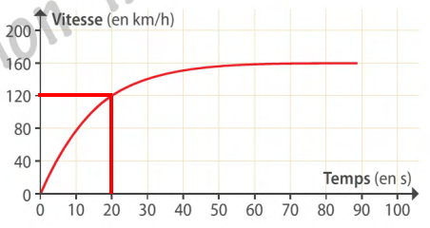
accéléré
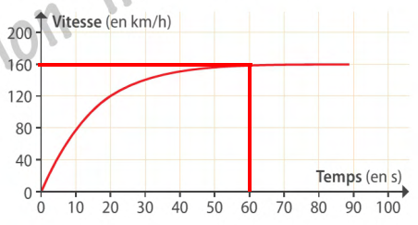

Ex 10 p 103
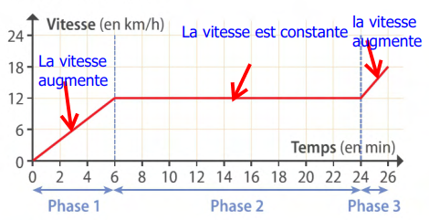
“”
augmente accéléré
constante uniforme
augmente accéléré

3. Preuve de votre travail
Prendre en photo les 4 exercices précédents et l'.

